MEDIENINFORMATION

Würth Elektronik erweitert drahtgewickelte Ferritreihe
Ein Bauteil, zwei Anwendungen
Waldenburg, 7. August 2024 – Würth Elektronik bietet WE-RFI jetzt in den Baugrößen 0402 sowie 0603 an und ist als Induktivität für HF-Anwendungen wie auch als Ferrit zur Entstörung nutzbar. Damit reagiert der Hersteller auf die zunehmende Miniaturisierung und ergänzt die bisherigen Modelle (0805 und 1008). Die Bauelemente eignen sich beispielsweise als Tiefpassfilter zur Befilterung von Hochfrequenzrauschen, als Datenleitungsfilter und zur Versorgungsspannungsentkopplung sowie für niederfrequente Funkanwendungen und RFID.
Als drahtgewickelte Ferrite erreichen die WE-RFI auch bei hohen Frequenzen höhere Impedanzen als normale Ferrite, und dies über eine größere Bandbreite. Im Vergleich zu Multilayer-Ferriten zeigen sie kein DC-Bias-Verhalten.
Als HF-Induktivitäten bieten sie hohe Induktivitätswerte von 20 nH bis zu 47 µH. Sie zeichnen sich durch einen niedrigen R_{DC} und infolgedessen einen hohen Nennstrom von bis zu 1,91 A bei 40 K aus. Zu dieser Bauteilgruppe ist ein Design Kit verfügbar, das von Würth Elektronik immer wieder kostenlos aufgefüllt wird, so dass Entwickler Induktivitäten verschiedener Werte stets zur Hand haben.

Verfügbares Bildmaterial
Folgendes Bildmaterial steht druckfähig im Internet zum Download bereit: https://kk.htcm.de/press-releases/wuerth/
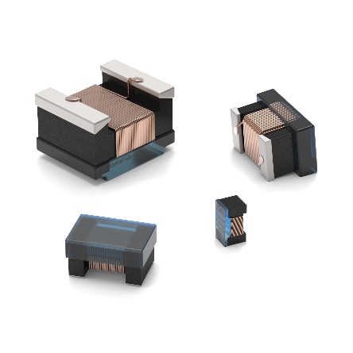
WE-RFI ist als Induktivität für HF-Anwendungen und als Ferrit zur Entstörung nutzbar.
Bildquelle: Würth Elektronik

Über die Würth Elektronik eiSos Gruppe
Die Würth Elektronik eiSos Gruppe ist Hersteller elektronischer und elektromechanischer Bauelemente für die Elektronikindustrie und Technologie-Enabler für zukunftsweisende Elektroniklösungen. Würth Elektronik eiSos ist einer der größten europäischen Hersteller von passiven Bauteilen und in 50 Ländern aktiv. Fertigungsstandorte in Europa, Asien und Nordamerika versorgen die weltweit wachsende Kundenzahl.
Das Produktprogramm umfasst EMV-Komponenten, Induktivitäten, Übertrager, HF-Bauteile, Varistoren, Kondensatoren, Widerstände, Quarze, Oszillatoren, Power Module, Wireless Power Transfer, LEDs, Sensoren, Funkmodule, Steckverbinder, Stromversorgungselemente, Schalter, Taster, Verbindungstechnik, Sicherungshalter sowie Lösungen zur drahtlosen Datenübertragung. Das Portfolio wird durch kundenspezifische Lösungen abgerundet.
Die Verfügbarkeit ab Lager aller Katalogbauteile ohne Mindestbestellmenge, kostenlose Muster und umfangreicher Support durch technische Vertriebsmitarbeitende und Auswahltools prägen die einzigartige Service-Orientierung des Unternehmens.
Würth Elektronik ist Teil der Würth-Gruppe, dem Weltmarktführer in der Entwicklung, der Herstellung und dem Vertrieb von Montage- und Befestigungsmaterial, und beschäftigt 7 900 Mitarbeitende. Im Jahr 2023 erwirtschaftete die Würth Elektronik Gruppe einen Umsatz von 1,24 Milliarden Euro.
Würth Elektronik: more than you expect!
Weitere Informationen unter www.we-online.com

Weitere Informationen:  Würth Elektronik eiSos GmbH & Co. KG  Sarah Hurst  Clarita-Bernhard-Straße 9  81249 München  Telefon: +49 7942 945-5186  E-Mail: sarah.hurst@we-online.de  www.we-online.com | Pressekontakt:  HighTech communications GmbH  Brigitte Basilio  Brunhamstraße 21  81249 München  Telefon: +49 89 500778-20  E-Mail: b.basilio@htcm.de  www.htcm.de

